

<sdf<sfasdfdasfdasf

COLEGIO SAN JOSE HERMANAS FRANCISCANAS MISIONERAS DE MARIA
AUXILIADORA

SIMULACRO DE LA ORGANIZACIÓN DE LAS NACIONES UNIDAS

COMISIÓN: ACNUR (Oficina del Alto Comisionado de las Naciones Unidas
para los Refugiados)

TEMA: La crisis de migrantes venezolanos y su alto índice de migración a nivel mundial.

Lema: "venezolanos en el mundo: Una comunidad unida en la adversidad"

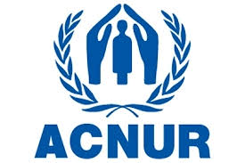

Presidente: Silvana Garavito Rivas
Vicepresidente: Christian Camilo Cárdenas Higuera

Curso: 1102

Área de Ciencias Sociales
Tabla de contenido
1. CARTA DE BIENVENIDA 4
2. INTRODUCCIÓN 5
3. TEMA DE LA COMISIÓN
Lema: "venezolanos en el mundo: Una comunidad unida en la adversidad" 7
3.1. La crisis de migrantes venezolanos y su alto índice de migración a nivel mundial 7
4. CONTEXTO HISTÓRICO 11
5. ENFOQUE DEL TEMA: CRISIS MIGRATORIA DE VENEZUELA 13
6. QARMAS 18
7. Conceptos clave 18
8. ORIENTACIONES METODOLÓGICAS DEL TRABAJO DE LA COMISIÓN 23
8.1 Fuentes y recursos para consultar 23
8.2 Videos 24
8.3 Bibliografía 24

- CARTA DE BIENVENIDA
Estimados delegados,
Les extendemos un cordial saludo y les damos una cálida bienvenida a la comisión ACNUR (Oficina del Alto Comisionado de las Naciones Unidas para los Refugiados). Es un honor para nosotros, Silvana Garavito Rivas, en calidad de presidente, y Christian Camilo Cárdenas Higuera, como vicepresidente, tener la oportunidad de acompañarlos y guiarlos en esta travesía como la mesa directiva de este comité. Compartimos con entusiasmo esta valiosa experiencia de explorar y debatir como tema principal la crisis mundial de los refugiados venezolanos y su alto índice de migración a nivel mundial. Como principal problemática se hablará sobre el ámbito social y las afectaciones que se generan y se propondrán las posibles soluciones a la problemática y se tomarán en cuenta sus diferentes puntos de vista hacia dicho tema para llegar a una solución asequible. En este documento les enseñaremos un poco más acerca de la Oficina del Alto Comisionado de las Naciones Unidas para los Refugiados conocida mayormente como ACNUR que son sus siglas, mostrándoles como punto de partida la historia de esta comisión y sus diferentes funciones con respecto a la sociedad y los países vulnerables.

PRESIDENTE
Silvana Garavito Rivas
garavitorivassilvana@familiajoseista.org
3006488048

VICEPRESIDENTE
Christian Camilo Cárdenas Higuera
cardenashigueracristiancamilo@familiajoseista.org
3107410135
Link de entrada al classroom de la comisión ACNUR:https://classroom.google.com/c/NzEwNjg3OTY2Njg0?cjc=2g7site

2. INTRODUCCIÓN
ACNUR, la Agencia de la ONU para los Refugiados, es una organización internacional que se dedica a salvar vidas, salvaguardar derechos y construir un mejor futuro para las personas que se ven obligadas a abandonar sus hogares debido a conflictos y persecuciones.
ACNUR encabeza los esfuerzos internacionales para proteger a las personas refugiadas, desplazadas por la fuerza y apátridas.
El propósito de ACNUR es construir un mundo en el que toda persona forzada a huir pueda tener un mejor futuro y unas mejores condiciones de vida.
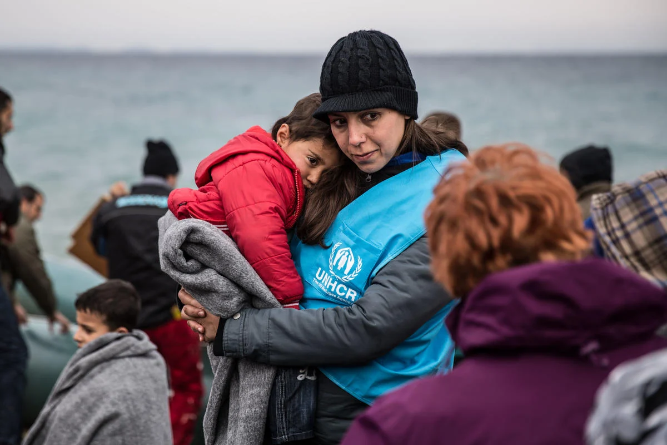
Hoy en día, ACNUR opera en 137 países, donde brinda asistencia vital, que incluye albergue, alimento, agua y atención médica para las personas forzadas a huir de conflictos y persecuciones, muchas de las cuales no tienen a nadie más a quien recurrir. ACNUR defiende el derecho a recibir protección y ayuda de las personas desplazadas para que puedan encontrar un lugar al que llamar hogar y reconstruir sus vidas. En el largo plazo, ACNUR colabora con los países para mejorar y monitorear las leyes y políticas en materia de asilo y refugiados, con el fin de garantizar el respeto a los derechos humanos.

La ACNUR tiene como principal función salvaguardar los derechos de los refugiados y buscar soluciones duraderas para sus problemas, que incluyen el reasentamiento en terceros países, la integración local y el retorno voluntario a sus países de origen. ACNUR trabaja en estrecha colaboración con gobiernos, organizaciones no gubernamentales y otras entidades para coordinar la ayuda humanitaria y abogar por políticas que respeten y promuevan los derechos de los refugiados y desplazados. Además de su trabajo en emergencias, ACNUR también se involucra en la promoción de políticas globales y la sensibilización sobre la crisis de los refugiados, ayudando a aumentar la comprensión y la solidaridad internacional. Su labor es fundamental en un mundo cada vez más interconectado y afectado por movimientos de personas debido a conflictos, desastres naturales y persecuciones.
En todo lo que hace, ACNUR ve a las personas refugiadas y forzadas a huir como socios; además, pone en el centro de la planeación y la toma de decisiones a las personas más afectadas.
Año con año, millones de personas – mujeres, hombres, niñas y niños – son forzadas a abandonar sus hogares para escapar de conflictos y persecuciones.ACNUR, la Agencia de la ONU para los Refugiados, las apoya y acompaña siempre, desde que estalla una crisis hasta los meses – incluso años – que permanecen desplazadas de sus hogares.ACNUR brinda asistencia vital y protección en situaciones de emergencia; aboga por mejores sistemas y leyes de asilo para que las personas desplazadas puedan acceder a sus derechos; y las ayuda a volver a casa en condiciones seguras, o bien a construir un futuro en otro país. Asimismo, se esfuerza por garantizar que las personas apátridas obtengan una nacionalidad, lo que les permite tener acceso a derechos fundamentales, como la educación y la atención médica.

Todo esto es una apertura hacia lo que se va a hablar y a conocer en esta comisión a debatir con la mesa directiva de ACNUR.Nosotros como comisión queremos llegar a una posible solución a la problemática en específico de como las migraciones en Venezuela afectan a los países vecinos en cuanto al ámbito social.
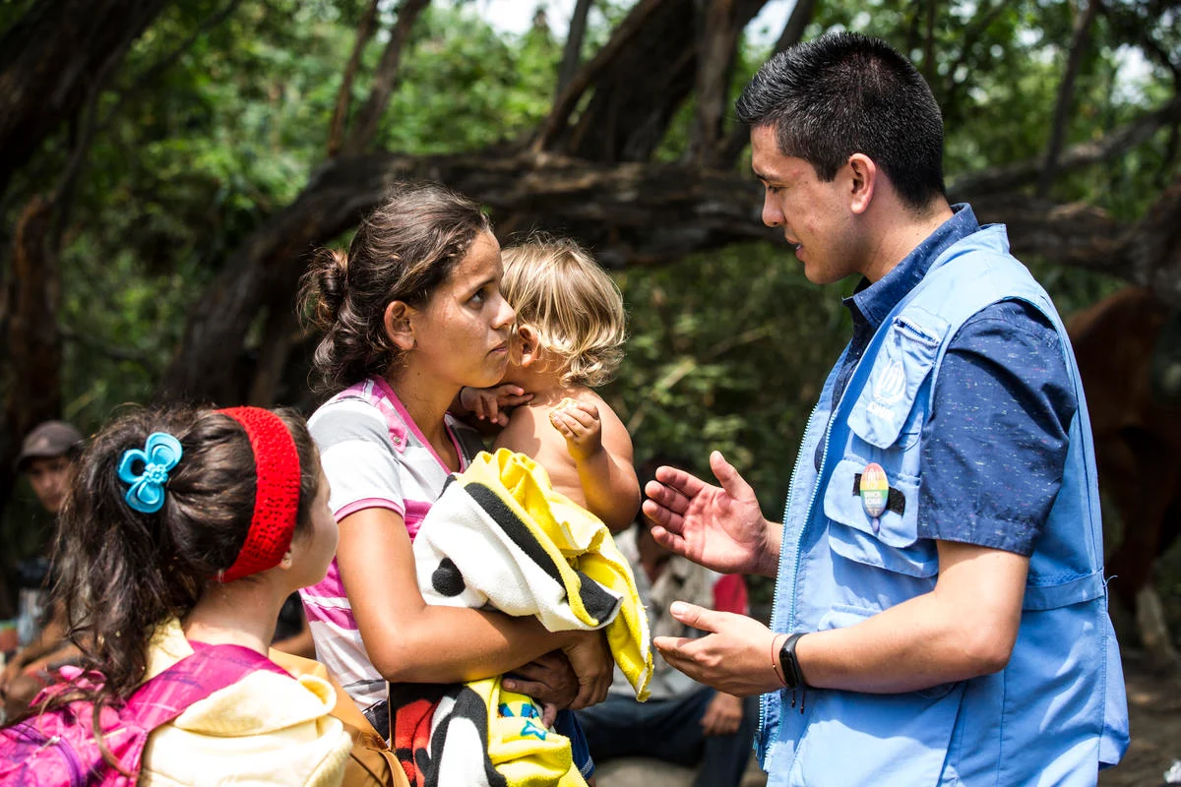

3. TEMA DE LA COMISIÓN
Lema: "venezolanos en el mundo: Una comunidad unida en la adversidad"

3.1. La crisis de migrantes venezolanos y su alto índice de migración a nivel mundial
El episodio migratorio más importante de la historia de la región tiene su origen en el colapso de la economía del país, que ha dejado a los venezolanos luchando por cubrir sus necesidades básicas.

Se estima que, entre 2013 y 2021, el producto interno bruto de Venezuela ha disminuido más del 75%, el porcentaje más elevado de los últimos 50 años para un país que no está en guerra. La pandemia de COVID-19 agravó la crisis económica y humanitaria; en 2020, más del 95% de los venezolanos vivían por debajo del umbral de pobreza.

La llegada de venezolanos en busca de una vida mejor ha generado tensiones en las economías —y sociedades— de los países latinoamericanos de acogida, que ya enfrentaban presupuestos ajustados, sobre todo desde la pandemia.

Colombia, el país que ha recibido el mayor número de migrantes venezolanos, calcula que gastó unos USD 600 por migrante en 2019. Este monto se destinó a ayuda humanitaria, salud, cuidado de niños, educación, vivienda y apoyo a la búsqueda de empleo. Con más de dos millones de recién llegados, esto significa USD 1.300 millones en asistencia. En 2019, el costo alcanzó el nivel máximo: el 0,5% del PIB de Colombia.

No obstante, en el largo plazo, esta inversión podría reportar un incremento del PIB de hasta 4,5 puntos porcentuales para 2030 en los países de acogida, según se desprende de nuestro estudio más reciente sobre las repercusiones de la migración venezolana.

Para obtener beneficios de la migración, es necesario que los países de acogida integren a los recién llegados en la fuerza laboral formal —y también en la sociedad— mediante la concesión rápida de permisos de trabajo y el acceso a los servicios de educación y salud.

Más de 7,7 millones de personas han salido de Venezuela buscando protección y una vida mejor; la mayoría – más de 6,5 millones de personas – ha sido acogida por países de América Latina y el Caribe. En las Américas y en el resto del mundo, ACNUR trabaja para apoyar la inclusión de las personas venezolanas en las sociedades que generosamente les han dado acogida y para encontrar soluciones que generen estabilidad y fomenten el crecimiento y el desarrollo de sus comunidades.
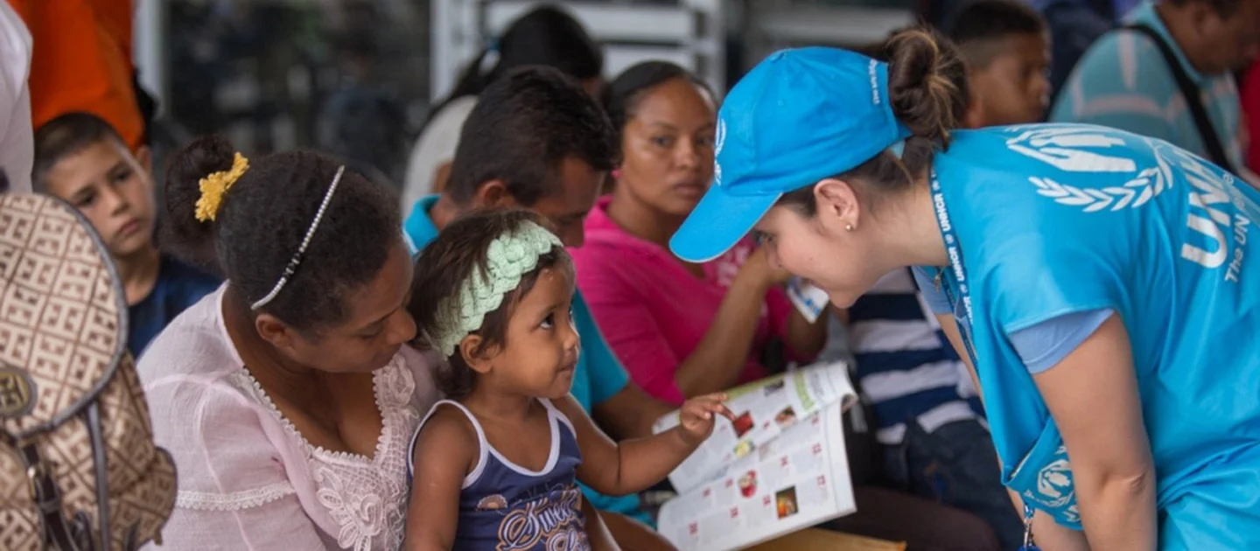

Si bien ha habido personas venezolanas que han retornado a su país de origen, persiste la salida de refugiados y emigrantes de Venezuela a países vecinos y al resto del mundo; de hecho, de acuerdo con datos proporcionados por los gobiernos, la cifra ya superó los 7,7 millones a nivel mundial. Por tanto, un número considerable de personas requiere protección internacional y asistencia humanitaria.

Aunque los países y las comunidades de acogida en la región tienen el compromiso de ayudar a las personas de Venezuela y les han dado generosa acogida, la presión para ellos incrementa. Algunos países están implementando procesos de regularización a gran escala para garantizar la documentación y el acceso a derechos y servicios de las personas refugiadas y migrantes. Sin embargo, el éxito de estos esfuerzos y gestos de solidaridad requiere apoyo financiero, con el que también es posible garantizar que no se deje a nadie atrás.

La mayoría de las personas refugiadas y migrantes de Venezuela que llegan a países vecinos son familias con hijas e hijos, mujeres embarazadas, personas mayores y personas con discapacidad. Además, según una evaluación de necesidades que ACNUR y sus socios de la Plataforma Regional de Coordinación Interagencial para Refugiados y Emigrantes de Venezuela (R4V) llevaron a cabo recientemente, muchas de estas personas han caído en la pobreza y luchan por sobrevivir.

El creciente costo de vida, los estragos de la emergencia provocada por la COVID-19 y las tasas de desempleo, que van en aumento, han agravado la vulnerabilidad de las personas refugiadas y migrantes de Venezuela y les ha imposibilitado la reconstrucción de sus vidas y su integración en las sociedades de acogida en toda la región. La mitad de las personas refugiadas y migrantes de América Latina y el Caribe no pueden costear tres comidas al día; además, no tienen acceso a una vivienda digna y segura. Para conseguir alimentos o para evitar caer en situación de calle, muchas de estas personas recurren al sexo por supervivencia, la mendicidad o el endeudamiento.

Por otra parte, los efectos de la pandemia de COVID-19 aún obstaculizan la integración socioeconómica, lo que lleva a las personas de Venezuela a una situación de marcada pobreza. Muchas familias se han visto obligadas a reducir su consumo de alimentos y han adquirido deudas para poder subsistir; además, corren el riesgo de ser desalojadas o explotadas, y se enfrentan a riesgos de protección. Aunado a ello, las dificultades económicas y la inestabilidad política en algunos países, así como la creciente competencia por los empleos y el limitado acceso a los servicios públicos, han contribuido a la xenofobia y la discriminación. Del mismo modo, los salarios extremadamente bajos obstaculizan la manutención de las personas refugiadas y migrantes de Venezuela.

Con respecto a las infancias, son muchos los obstáculos que niñas y niños refugiados y emigrantes deben superar para tener acceso a la educación en los países de acogida, sobre todo debido a la falta de cupos suficientes en las escuelas. En este contexto, las personas que no cuentan con documentación, medios de vida ni oportunidades de integración local recurren a los movimientos sucesivos en busca de un futuro seguro y sostenible. De hecho, muchas de ellas ponen sus vidas en riesgo recorriendo rutas irregulares que son sumamente peligrosas.

4. CONTEXTO HISTÓRICO
En 1950 fue creado ACNUR por la Asamblea General de las Naciones Unidas el 14 de diciembre de 1950, mediante la Resolución 428 (V). Su mandato original era abordar la crisis de refugiados provocada por la Segunda Guerra Mundial. Su objetivo principal era ayudar a los refugiados europeos a reconstruir sus vidas y encontrar soluciones duraderas.
En 1951 se adoptó la Convención sobre el Estatuto de los Refugiados, que definió quién es un refugiado, sus derechos y las obligaciones de los estados. Esta convención sigue siendo la base del marco legal para la protección de los refugiados.
Mandato inicial:
Su mandato era temporal, pero la persistencia de conflictos y crisis humanitarias a nivel mundial llevó a una extensión indefinida de sus funciones.
Ampliación del mandato:
A lo largo de los años, ACNUR ha ampliado su alcance para proteger no solo a refugiados, sino también a solicitantes de asilo, desplazados internos y apátridas.
Respuesta a múltiples crisis:
Desde su creación, ACNUR ha respondido a numerosas crisis humanitarias en todo el mundo, incluyendo conflictos en África, Asia, Europa y América Latina.
En 1957 el mandato de ACNUR se extendió más allá de Europa, respondiendo a las crisis de refugiados en el Medio Oriente y otras regiones afectadas por conflictos.
En 1967 la Convención de 1951 fue ampliada por el Protocolo de 1967, que eliminó las limitaciones geográficas y temporales, permitiendo a ACNUR responder a las crisis de refugiados en todo el mundo.
En 1970 ACNUR comenzó a enfrentar un número creciente de crisis de refugiados en África, América Latina y Asia, reflejando la creciente complejidad de los conflictos globales y los desplazamientos forzados
Desafíos crecientes:
La creciente complejidad de los conflictos armados, el aumento del número de desplazados y la escasez de recursos han planteado desafíos cada vez mayores para la organización.
En 1980 se enfrentó a crisis importantes, como las resultantes de la guerra en Afganistán, la crisis en los Grandes Lagos africanos y la invasión de Irak en Kuwait. La agencia amplió su enfoque para incluir no solo la ayuda humanitaria inmediata sino también la protección y la búsqueda de soluciones duraderas.
En 1990 abordó las crisis de refugiados en los Balcanes, la región de los Grandes Lagos y la crisis en la ex Unión Soviética. También se centró en mejorar la calidad de la asistencia y la protección, así como en abordar las causas subyacentes del desplazamiento.
Premio Nobel de la Paz:
En 1954, ACNUR recibió el Premio Nobel de la Paz en reconocimiento a su trabajo pionero en la asistencia a los refugiados europeos.La ACNUR recibió el Premio Nobel de la Paz en dos ocasiones, en 1954 y en 1981, en reconocimiento a su trabajo en la protección y asistencia a los refugiados a nivel mundial.

Asistencia a millones de personas:
A lo largo de su historia, ACNUR ha brindado asistencia vital a millones de personas refugiadas, ofreciéndoles protección, alimentos, refugio, atención médica y oportunidades para reconstruir sus vidas.
En los años 2000 la ACNUR intensificó su trabajo en la protección de los derechos de los refugiados y desplazados internos, abordando temas como el tráfico de personas, el acceso a la educación y salud, y la integración de refugiados en las comunidades de acogida.
En 2010 la crisis de refugiados sirios, así como otras crisis de desplazamiento a nivel global, destacaron la necesidad de un enfoque más coordinado y de una respuesta internacional más robusta. ACNUR promueve la Agenda Mundial para los Refugiados y se enfoca en soluciones basadas en la comunidad, la inclusión social y el fortalecimiento de las políticas de asilo.
En 2020 la crisis migratoria venezolana se convirtió en un foco importante, junto con los desafíos del cambio climático y los desplazamientos relacionados. ACNUR ha continuado adaptando sus estrategias para enfrentar una variedad de crisis humanitarias y trabajar con socios globales para proteger a los desplazados y buscar soluciones sostenibles.
Un actor clave en la respuesta humanitaria: ACNUR sigue siendo uno de los principales actores en la respuesta humanitaria mundial, trabajando en estrecha colaboración con gobiernos, organizaciones no gubernamentales y otros socios para proteger a las personas desplazadas por la fuerza.
Enfoque en soluciones duraderas:
Además de brindar asistencia humanitaria, ACNUR trabaja para encontrar soluciones duraderas a los problemas de refugiados, como el reasentamiento en terceros países, la repatriación voluntaria a sus países de origen o la integración local en los países de asilo.

5. ENFOQUE DEL TEMA: CRISIS MIGRATORIA DE VENEZUELA
Como ya se ha venido hablando anteriormente sobre lo que se va a tratar en esta comisión es principalmente las afectaciones que hay a nivel social según el alto índice de migraciones en Venezuela todo esto en torno a la vida social de los países vecinos y los cambios que esto contrae
La crisis de refugiados de Venezuela, también conocida como la crisis migratoria venezolana, estalló en 2018, si bien ya se habían producido importantes episodios de migración desde Venezuela en los años anteriores. Las causas de este nuevo éxodo están en un rápido desmoronamiento de las estructuras económicas del país, con una hiperinflación galopante y un gobierno ineficaz lastrado por la corrupción y el clientelismo, y con graves problemas de legitimidad. El destino de los venezolanos que abandonan el país ha cambiado la política de toda América en los últimos años, haciendo receptores de migrantes a países que no estaban acostumbrados a serlo. La velocidad e intensidad de esta nueva crisis ha puesto a prueba su capacidad para acoger inmigrantes.
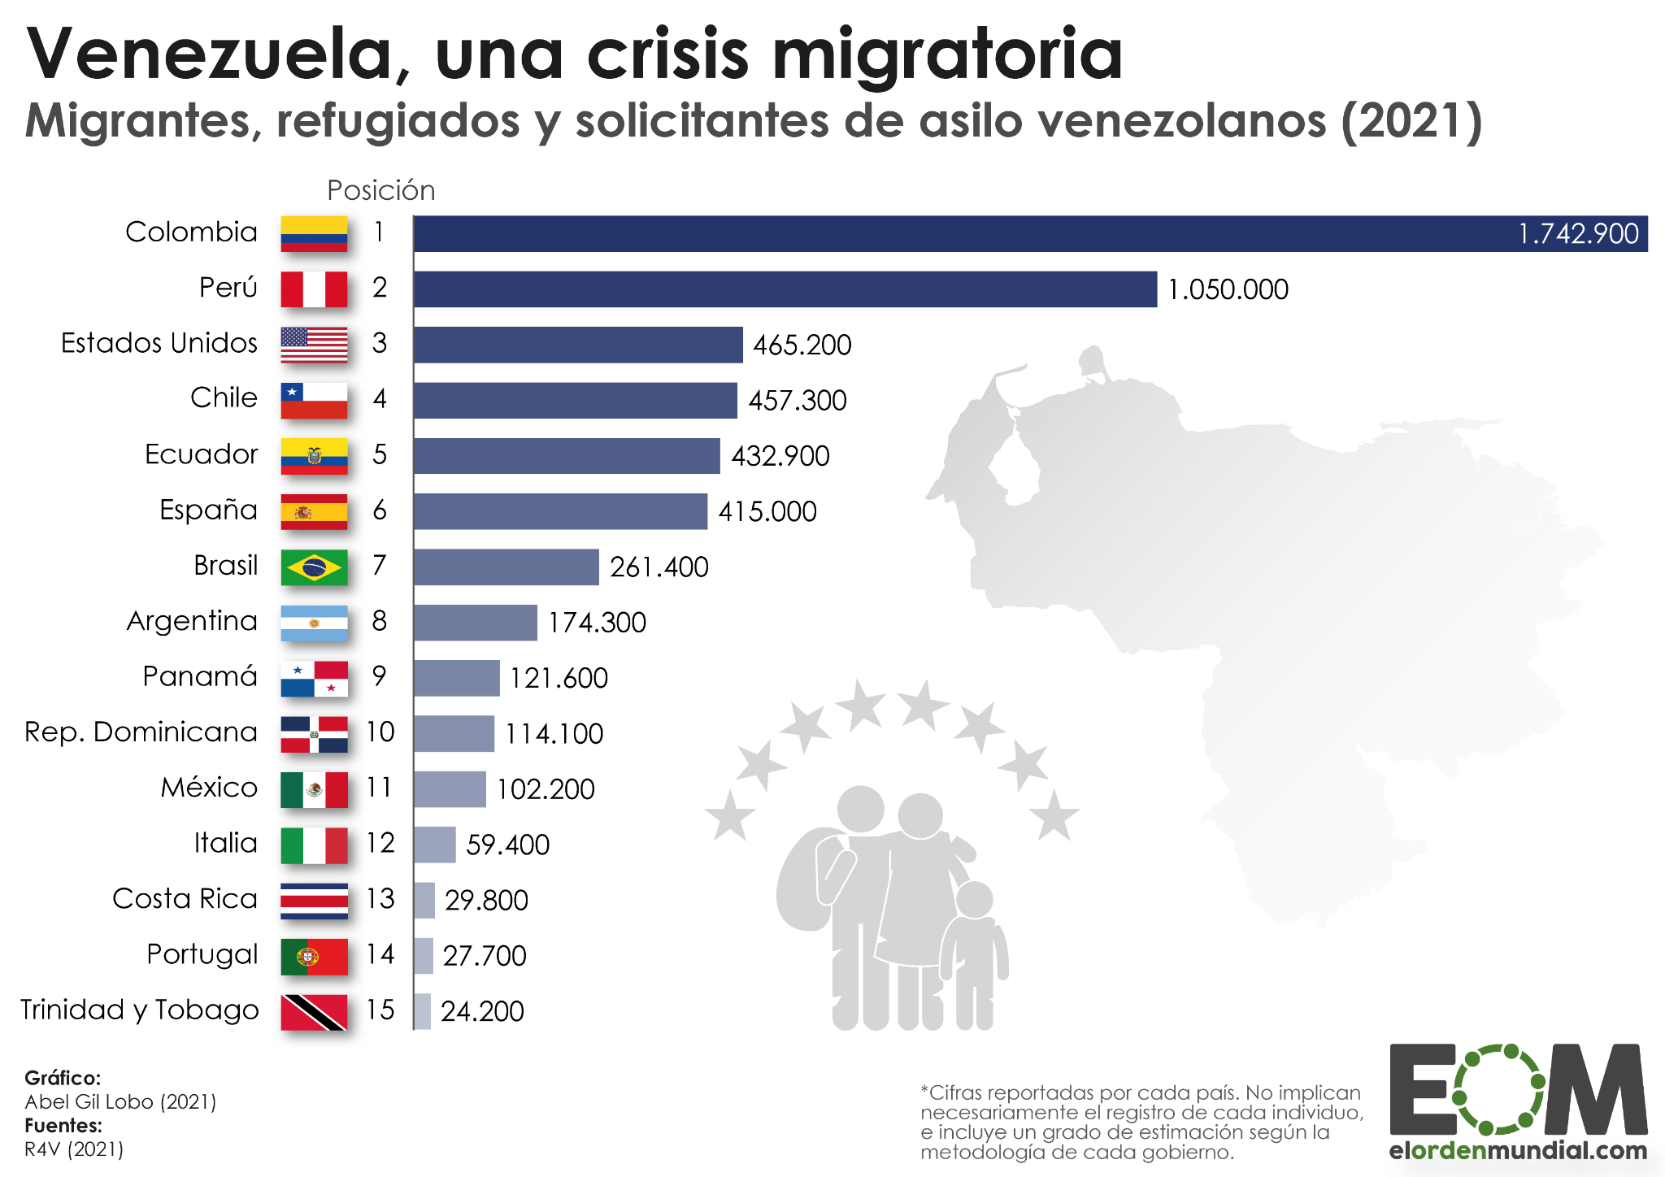

Según las cifras recopiladas por R4V, la plataforma de coordinación interamericana para refugiados y migrantes de Venezuela, entre 5,6 y 7 millones de personas han huido de Venezuela y se encuentran fuera del país en la actualidad, lo que podría representar casi un cuarto de la población nacida en el país.
La mayoría de los migrantes y refugiados de Venezuela proceden del corredor demográfico de las tierras altas del centro-norte del país, una zona más urbana, con más clases medias, y más expuesta a la crisis económica y de seguridad que atraviesa el Estado. Desde esta región, que cubre de Barquisimeto a Caracas pasando por otras grandes ciudades como Valencia, Maracay o La Guaira, los migrantes salen hacia las tierras altas de la cordillera de los Andes, pasan por Mérida y San Cristóbal y tratan de cruzar la frontera con Colombia por Cúcuta. También hay otros pasos secundarios por La Guajira o en la región de Los Llanos.
Colombia ha sido la gran puerta de salida para el éxodo venezolano, y desde allí los migrantes y refugiados se han dispersado por el mundo, pero especialmente por Latinoamérica. Colombia sigue siendo el país que más venezolanos acoge, con más de 1,7 millones de personas. Desde allí la principal ruta ha sido la terrestre, lo que ha dispersado a los migrantes por el resto de países andinos, con Perú acogiendo a más de un millón de migrantes y Ecuador y Chile con más de 400.000 mil cada uno.
https://elordenmundial.com/mapas/geopolitica-de-venezuela/
El peligroso tapón del Darién, en la frontera entre Colombia y Panamá, ha supuesto un límite para la migración hacia la región norte de Centroamérica, México y Estados Unidos. De hecho, quienes han migrado más lejos, hacia Estados Unidos o Europa, son mayoritariamente clases altas y medias altas que han podido permitirse el costo del vuelo.
Tanto Estados Unidos como España han albergado a más de 400.000 migrantes procedentes de Venezuela, aunque en el caso español son muy habituales las nacionalizaciones o dobles nacionalidades por la histórica migración transatlántica entre ambos países, lo que ha terminado reduciendo estadísticamente su peso. No obstante, los venezolanos ya son la comunidad inmigrante más numerosa en la provincia de La Coruña, y están cerca de alcanzarlo también en Pontevedra, Lugo o Asturias.
“El éxodo venezolano no va a terminar y los países vecinos lo saben”
Aunque las cifras sean más reducidas, pequeños países insulares próximos a las costas de Venezuela como Trinidad y Tobago, Aruba y Curazao (estos últimos países constituyentes del Reino Unido de los Países Bajos) también han recibido una inmensa presión migratoria. En Trinidad y Tobago hay más de 24.000 venezolanos, pero en 2019 llegó a alcanzar un pico de 40.000 personas, casi un 3% de la población del país. Aruba y Curazao albergan cada uno unos 17.000 migrantes y refugiados de Venezuela, lo que es entre un 15% y un 10% de la población de las islas.
Además, el conflicto entre el narco colombiano y el ejército venezolano en la provincia de Apure ha obligado a miles de personas a abandonar sus hogares y buscar refugio en Colombia, aunque la dimensión de esta migración es minúscula comparado con el gran flujo que sale del país por el desmoronamiento económico.

Efecto sobre los mercados de trabajo
Nuestro estudio concluye que los migrantes venezolanos —muchos de ellos con una formación superior a la de la población local— enfrentan un mayor desempleo, tienen más probabilidades de trabajar en el sector informal inicialmente, y ganan menos que los trabajadores locales.
No observamos indicios de que los migrantes estén desplazando a los trabajadores nacionales, aunque sí detectamos presiones a la baja sobre los salarios en el sector informal.
La brecha salarial entre trabajadores nacionales y migrantes aumenta con el nivel de formación, lo cual indicaría deficiencias en la asignación de capital humano —competencias, conocimientos y experiencia—, ya que los migrantes con un alto nivel de estudios por lo general solo encuentran empleo no calificado. En promedio, los trabajadores nacionales ganan un 30% más que los migrantes.

Costo y beneficios
Según el análisis, prestar asistencia humanitaria a los migrantes y darles acceso a los servicios públicos acarrea costos fiscales considerables y ejerce presión sobre los presupuestos de los países de acogida, como revela el ejemplo de Colombia.
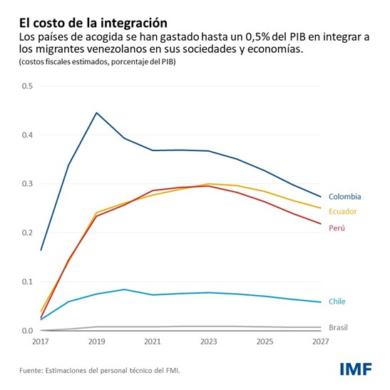

No obstante, el análisis también identifica beneficios importantes a mediano plazo en materia de productividad y crecimiento, consecuencia de un incremento de la fuerza laboral y un mejor alineamiento entre el capital humano de los migrantes y los puestos de trabajo. Estos beneficios son mayores en los países que reciben flujos migratorios más importantes y cualificados en relación con la población local.

Las estimaciones indican que, con las ayudas y las políticas de integración adecuadas, la migración venezolana puede incrementar el PIB real de Perú, Colombia, Ecuador y Chile entre 2,5 y 4,5 puntos porcentuales para 2030 con respecto al escenario de referencia sin migración.

5.2 Enfoque del debate
El debate se enfocará en cómo la crisis en Venezuela ha provocado una migración masiva, con más de 7 millones de venezolanos abandonando el país debido a la crisis económica, política y social. Los principales destinos son países vecinos como Colombia, Perú y Brasil. Sabiendo y teniendo en cuenta que la ACNUR desempeña un papel crucial en la protección y asistencia a los migrantes venezolanos. La agencia proporciona ayuda humanitaria, trabaja en colaboración con gobiernos y ONG, y aboga por los derechos de los refugiados y solicitantes de asilo. Se sabe ACNUR tiene experiencia y capacidad para coordinar ayuda en crisis, ha tenido un impacto positivo al proporcionar asistencia básica y promover los derechos de los migrantes. Además, contribuye a aumentar la visibilidad del problema y moviliza apoyo internacional. También como un punto en contra se tiene que, a pesar de sus esfuerzos, ACNUR enfrenta limitaciones presupuestarias y logísticas, lo que puede afectar la eficacia de su asistencia. La dependencia de financiamiento voluntario y las políticas migratorias restrictivas de algunos países anfitriones también representan desafíos. Por lo tanto, es necesario incrementar el financiamiento para ACNUR y otras agencias humanitarias, fortalecer la cooperación internacional, promover políticas migratorias más inclusivas y buscar soluciones duraderas que faciliten la integración de los migrantes. Por eso el debate resalta la importancia de apoyar a ACNUR en su labor y la necesidad de una respuesta más efectiva y coordinada a la crisis de migración venezolana. Se hace un llamado a la acción para mejorar la situación y asegurar una asistencia más robusta y sostenible para así cuando termine el debate tener como conclusión final la mejor solución y la más beneficiara para todos los delegados y así proponer una alternativa para ponerle fin a la problemática.

6. QARMAS
- ¿Qué países o regiones son los más afectados por la migración de venezolanos y por qué?
- ¿En qué afecta el incremento de la tasa de migración de venezolanos?
- ¿Qué solución propondría a la incrementación de la tasa de migración de venezolanos en su delegación?
- ¿Cómo ayudarías a los venezolanos con bajos recursos debido al desplazamiento forzado según su delegación?
- ¿Cuál es la tasa de migración de Venezuela a nivel mundial en los últimos 5 años?
- ¿Cuántos Venezolanos emigran al mes a Colombia al mes?
- ¿Cual es el país con más migrantes Venezolanos?
- Aparte de lo social, ¿qué otras problemáticas pueden tener los países vecinos a Venezuela?
- Consulte las razones por las cuales migran los venezolanos a otros países
- En promedio cuantas personas migran a otros paises para buscar nuevas oportunidades de vida y mejoras en su calidad de vida
7. Conceptos clave
1. Crisis Humanitaria:
Definición: Situación de emergencia que afecta a la vida, la salud y el bienestar de una gran parte de la población debido a factores como la escasez de alimentos, medicinas, servicios básicos y la violencia.
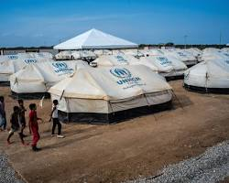
Venezuelan refugees in a camp
2. Éxodo Masivo:
Definición: Movimiento migratorio de gran escala y rapidez, caracterizado por la salida de un gran número de personas de un país en un período corto de tiempo.
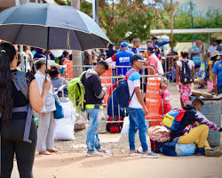
storyteller.iom.int
long line of Venezuelans crossing a border
3. Causas de la Migración:
Crisis económica: Hiperinflación, escasez de alimentos y productos básicos, devaluación de la moneda.
Crisis política: Inestabilidad institucional, represión, violación de derechos humanos.
Crisis social: Desintegración del tejido social, inseguridad, falta de acceso a servicios básicos.
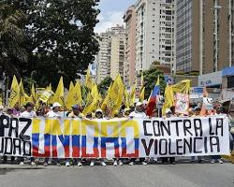
www.americasquarterly.org
protest in Venezuela
4. Perfiles de los Migrantes:
Diversidad: La migración venezolana abarca personas de todas las edades, profesiones y niveles socioeconómicos.
Profesionales: Médicos, ingenieros, maestros, que buscan mejores oportunidades laborales.
Familias: Buscando garantizar la seguridad y el bienestar de sus hijos.
Jóvenes: En busca de un futuro mejor y oportunidades de estudio.
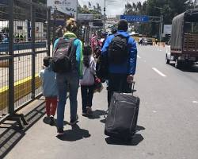
es.m.wikipedia.org
Venezuelan family crossing a border
5. Países Receptores:
Colombia: El principal país de destino, ha recibido a millones de venezolanos.
Perú: Otro gran receptor, con una importante comunidad venezolana.
Ecuador, Chile, Brasil: También han acogido a un número significativo de migrantes venezolanos.
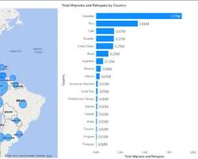
www.researchgate.net
map highlighting the main destination countries for Venezuelan migrants

6. Retos para los Países Receptores:
Presión sobre los servicios públicos: Salud, educación, vivienda.
Mercado laboral: Competencia por empleos, informalidad.
Xenofobia y discriminación: Aumento de los sentimientos anti-inmigrantes.
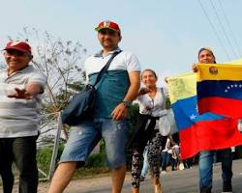
colombiaone.com
Venezuelan migrant working in a foreign country

7. Políticas Públicas:
Regularización migratoria: Otorgamiento de permisos de trabajo y residencia.
Acceso a servicios: Salud, educación, empleo.
Integración socioeconómica: Programas para facilitar la inserción en el mercado laboral.

thelivingstonpost.com
government official interacting with Venezuelan migrants

8. Corredores Humanitarios:
Rutas migratorias: Caminos utilizados por los migrantes para llegar a los países de destino.
Riesgos: Explotación, trata de personas, condiciones climáticas adversas.
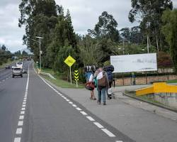
www.nrc.no
group of Venezuelan migrants walking along a road

8. ORIENTACIONES METODOLÓGICAS DEL TRABAJO DE LA COMISIÓN
1. Leer y escuchar los diferentes discursos de apertura de las delegaciones
2. Conforme al segundo punto hacer la petición de iniciar debate informal
3. Al conocer los votos a favor y en contr de las delegaciones iniciar debates
4. Formular 5 preguntas en la que las delegaciones participaran y mostraran sus diferentes puntos de vista referente a la problemática
5. Entre ellos preguntar y hacer réplicas para que discutan las soluciones y propuestas de mejora de cada delegación
6. Todo esto para conseguir finalmente una de las mejores propuestas de solución que pueda ponerle fin a dicha problemática descrita al inicio de la sesión.
8.1 FUENTES Y RECURSOS PARA CONSULTAR
- https://www.r4v.info/es/refugiadosymigrantes
- https://www.acnur.org/emergencias/situacion-de-venezuela
- https://www.iom.int/es/countries/venezuela
- https://www.imf.org/es/News/Articles/2022/12/06/cf-venezuelas-migrants-bring-economic-opportunity-to-latin-america
- https://www.bancomundial.org/es/news/feature/2019/11/26/migracion-venezolana-4500-kilometros-entre-el-abandono-y-la-oportunidad
- https://www.bbc.com/mundo/articles/cq6rr9jnjz7o
- https://www.acnur.org/noticias/comunicados-de-prensa/personas-refugiadas-y-migrantes-en-america-latina-y-el-caribe
8.2 VIDEOS
- https://www.youtube.com/watch?v=xW0hiF53aME
- https://www.youtube.com/watch?v=rQadEvGAG3M
- https://www.youtube.com/watch?v=pazLSkYfdv8
- https://www.youtube.com/watch?v=soZsYTs7niw
- https://www.youtube.com/watch?v=yNOk9IXN-5g
- https://www.youtube.com/watch?v=6_mZdcXvcys
- https://www.youtube.com/watch?v=xl7zI5fAB-E

8.3 BIBLIOGRAFÍA
- https://elordenmundial.com/mapas-y-graficos/paises-receptores-migrantes-refugiados-venezuela/
- https://www.acnur.org/emergencias/situacion-de-venezuela
- https://www.iom.int/es/news/estudio-de-la-oim-los-migrantes-y-refugiados-venezolanos-en-colombia-generan-un-impacto-economico-equivalente-5291-millones-de-dolares

